参考答案
一、填空题（每题2分，共48分）
1．C 2．D 3．B 4．A 5．D 6．C
7．A 8．B 9．D 10．B 11．D 12．C
13．B 14．B 15．A 16．C 17．D 18．D
19．B 20．A 21．B 22．B 23．B 24．D
二、填空题（除特殊标注外，每空2分，共52分）
25．（12分） < D 减小 CO₂＋2H＋＋2e－=HCOOH
CH₃OH-6e⁻+8OH⁻=CO₃²⁻+6H₂O 2×10⁻⁴
26．（14分）2N₂H₄(g)+2NO₂(g)=3N₂(g)+4H₂O(g)△H= -1135.7kJ•mol⁻¹ < K_{A}=K_{B}>K_{C} b 100 减小 >
27．（11分）e b a g f 甲基橙或酚酞（1分） CD 酸 锥形瓶内由无色变为浅紫色，且半分钟内不褪色 0.2mol/L
28．（15分）丙炔 取代反应（1分） 加成反应（1分） 羟基、酯基 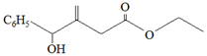
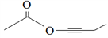、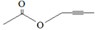、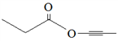、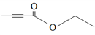、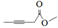、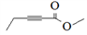 （任意三种，3分，写对一种给1分）

